钉钉直播课堂操作指南

一、课前直播准备
- 建立钉钉班级群
如果学校已经开通了钉钉“家校通讯录”，那么老师只要进入自己所在的钉钉班级群看看还有哪些学生未加入，也可多邀请学生家长捆绑到学生上，以备妈妈的手机不能用，还可以用爸爸的。如果自己的学校还没有开通钉钉“家校通讯录”，那么老师可以自己组建一个钉钉班级群，点击“消息”——右上角“+”——“发起群聊”——“按分类建群”——“班级群”
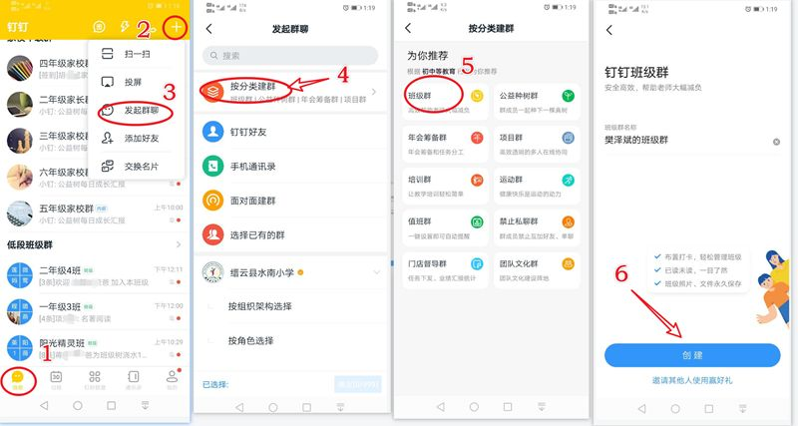
2.准备一台电脑或笔记本(如果笔记本自带话筒声音太轻还需要准备一个外接话筒）、上课的课件、课后作业的电子文档。
直播对机器性能和网络有一定要求，直播前要进行调试和测试，建议cpu i5标压以上， “上传”带宽4mbps以上。
3.提前发送通知学生准时参加上课。
4.具备直播权限
只有认证企业的成员，并完成个人实名认证且年满18周岁的成年人才可以发起直播，请确认是否已具备。

二、开启直播
- 进入钉钉班级群，点击“发起直播”。如有多个任教班级可先选择其中的一个，其他班级运用“多群联播”一起加入直播上课。
- 设置好上课的课题，直播的模式与保存回放默认即可，最重要的是不要忘记打开连麦功能的开关（显示蓝色即为打开）。
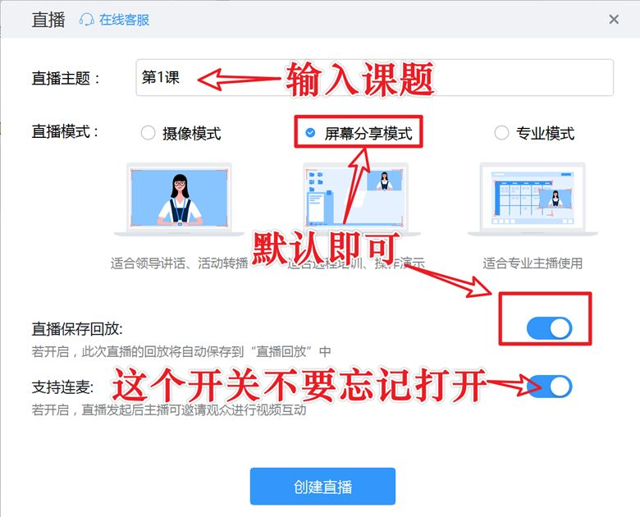

3.打开上课的课件（也可以正式开始直播后再打开）。
4. 露脸设置，开启后可实现画中画功能，让学生在看课件时能看到老师。

5.声音设置。一般默认即可，不用去设置，如果直播时没有声音可以点击进行设置检查。
6.多群联播设置
如果有多个班级任教需要同时上课，可以点击多群联播， 添加其他的班级群，这样就能同时让多个班级的学生一起学习。
注：这个需要直播的老师已经加入了其他班级群里，如果未加入需让该班级的班主任加入其钉钉班级群的老师身份中。
7.互动面板
点击打开后能看到实时在线人数，及学生通过在班级群里发的互动信息。不过，因为打开后这个面板会占用屏幕，影响学生看课件，我的经验是不打开电脑端的互动面板，而是用手机钉钉也登录进入直播（注意手机要静音）。这样，我们老师用电脑直播上课，在与学生互动时，如选1 还是选2，学生在手机回复，老师就在自己手机钉钉班级群里看这些互动消息。
8.开始直播
一切准备就绪，我们就点击“开始直播”，倒计时3秒后直播就正式开始，学生将会看到老师电脑屏幕画面听到老师讲课声音。

三、直播互动
我们的课堂平时上课要求是老师要“精讲、少讲”，而学生要多练，那么直播课堂要怎么做呢？
给学生用钉钉直播补课时用的还是普通版的群直播即没有连麦功能，只能老师讲，学生听，学生不可能发言。所幸，今天收到消息，钉钉公司为应对此次防疫从明天开始全面开放连麦功能，有了这个功能，老师直播上课就能请学生回答问题了。有关连麦功能等明天开放后再为大家讲解，下面先分享其他的互动模式。
1.多设置一些选择题让学生回答。
学生大多是在手机上收看直播，回复信息比较麻烦，所以老师可以多设置一些选择题（用数字标示），这样学生就能在收看直播时快速地回复答案如1、2等。每次正式上课时先检测一下声音与图像效果，老师可以提问：“同学们，你们能听到老师的声音吗？能听清的打个1，不清楚打个2，听不到打个3”。学生回复后，老师再看情况进行操作。
2.拍照上传。
课堂中如果让学生练习写一段话之类的作业，也可以让学生作业做好后用手机直接拍照上传。
3.连麦功能
拙作发表后不到两小时阅读量就超2千大关，这在钉钉社区中是前所未有的速度。笔者为了不耽误读者，连夜申请了连麦功能进行测试，现分享如下。
a.学生连麦申请
连麦申请相当于学生举手发言，它在手机端全屏画面中才能显示。
b.点名发言
学生点了连麦申请后，互动面板就会跳出举手学生的姓名，老师可在“连麦列表”中选择学生进行面向全体的发言。
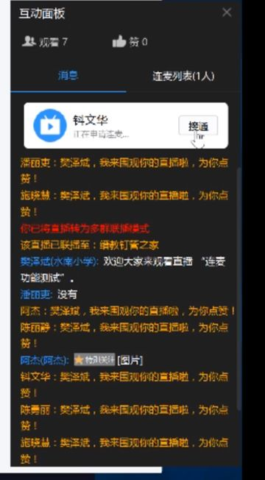
点接通后，该学生的画面就出现在屏幕上，所有成员都能看到画像并听到其声音。
有了连麦功能，直播课堂的互动性一下子上升了不少，相信在接下来的直播课堂中定能发挥重要的作用。这个功能也是笔者晚上刚测试完就写了分享，还没来得及用在真正的课堂中，有不足之处还请大家批评指正。

四、观看直播

1.如何使用手机看直播及参与互动
打开手机版钉钉后，如有群在直播，会话列表页面会透出”正在直播的群”的选项，点击即可观看。另外，也可以在直播的那个群中打开直播观看。支持半屏观看，全屏观看，小浮窗观看3种模式。

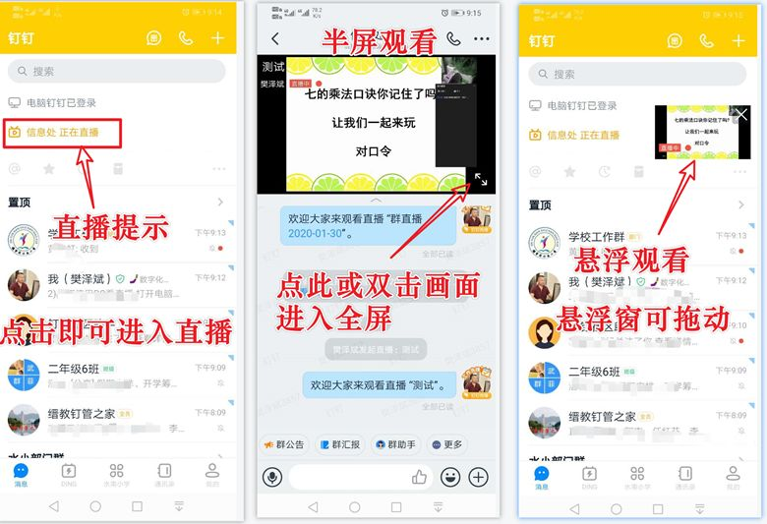

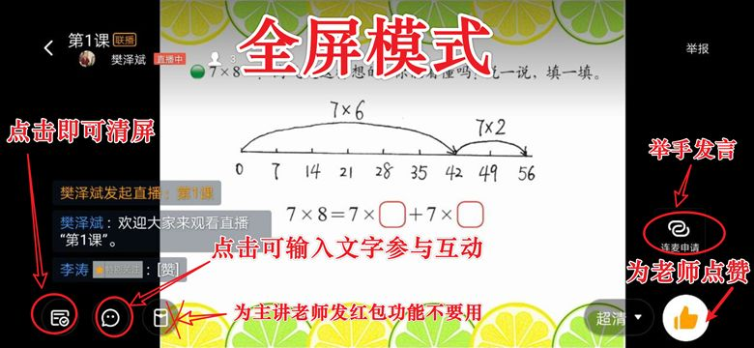

2.如何使用PC看直播
打开电脑版钉钉后，如有群在直播，会话列表页面会透出”正在直播的群”的选项，点击即可观看。另外，也可以在直播的那个群中打开直播观看。如果错过了直播，也可以在群文件中回放直播录像。

五、直播结束
直播结束后，会有相应的直播统计和直播回放，方便评估效果和后续查看。

1.通过钉钉班级群中的家校本布置作业。

2.直播统计
直播结束后，系统会自动统计直播时长和观看人数等，让你的每一场直播效果都可衡量。
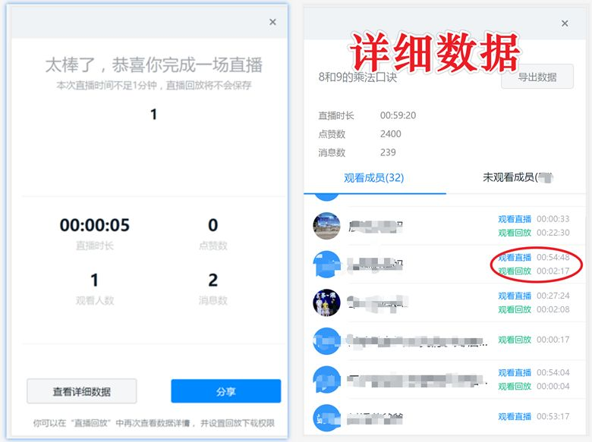

3.直播回放
课上完之后，学生还可以随时在班级群中查找直播的视频进行回放。
电脑端

建议：

为了能在正式上课时顺利地进行直播，请各位老师先组建一个2、3人的小群，邀请能配合你的学生或老师加入，然后你在这个群里进行直播操作练习。

